Более 50 международных компаний из России перебазировались в Казахстан
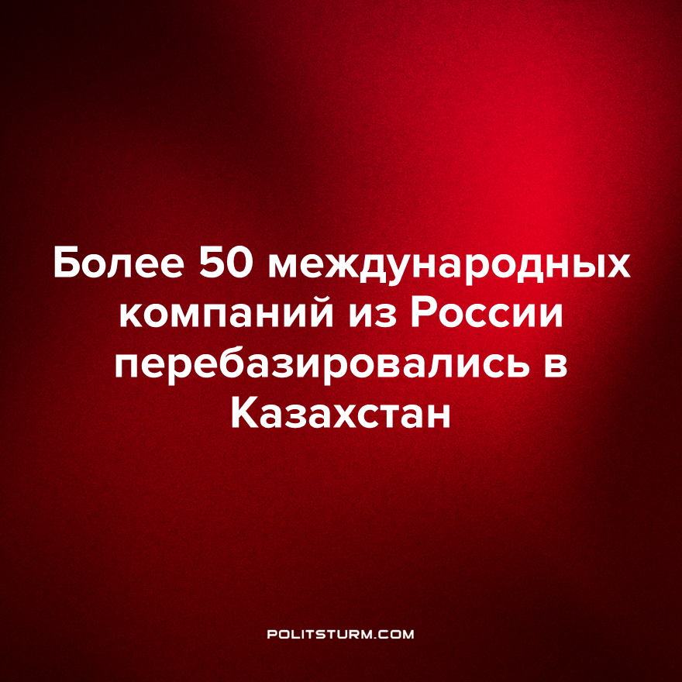

Оригинальная статья
2022-10-25
1 мин. на чтение

После встречи с общественностью Алма-Атинской области 19 октября президент РК Касым-Жомарт Токаев сообщил, что во избежание скопления капитала в одном месте, нужно создавать дополнительные экономические центры. По его мнению, центр Алма-Атинской области — город Конаев — должен стать “контрмагнитом” по отношению к Алма-Ате.

“Мы должны создавать все условия для открытия инвесторами новых производств, в том числе осуществляющих релокацию из других стран. Данный вопрос нужно отрабатывать уже сейчас с целью беспрепятственного и бесперебойного товарообмена с зарубежными партнерами”, — добавил Токаев.
Обстановка в мировом порядке заставляет ведущие международные компании искать новые пути и решения. Чтобы сохранить свое “лицо” и не потерять контракты, они вынуждены покидать Россию. Для этого компании ищут новые базы для производства и сбыта продукции. Это негативно отразится на развитии экономики государства, так как иностранные товары захватят рынок.
Вместо развития собственной экономики и создания своего производства, нынешняя власть решает пойти по пути наименьшего сопротивления и интеграции в чужую экономическую модель, тем самым теряя экономическую и товарную независимость.
Социалистическое государство тоже может сотрудничать с международными капиталистическими компаниями. Но плановый характер экономики защищает его от иностранной экономической экспансии. Это делает социалистическое общество более свободным от экономического влияния капиталистических стран, от их агрессии и кризисов.
Источник: РИА Новости – “Более 50 международных компаний из России перебазировались в Казахстан” от 19 октября 2022 г.

Оригинальная статья

